CRUD

FUNÇÃO

Cadastro de Anúncios
Controle de versão
Versão | Data | Autor |  | Descrição da Modificação
 | 16/05/2021 | Alexandre Cardoso Lazari |  | Criação do documento
Aprovação
Versão | Data | Organização/Nome | Assinatura

Sumário
Sumário 3
1 Definição. 5
2 Configurações iniciais do sistema. 5
2.1 Instalar a versão mais atual do Java e do NetBeans. 5
2.2 Configurar o Java DB. 5
2.3 Criar a conexão jdbc:derby://localhost:1527/db_estudo;create=true. 5
2.4 Startar o servidor do Java DB. 5
2.5 Conectar no jdbc:derby. 5
2.6 Criar a tabela ANUNCIO conforme estrutura abaixo: 5
3 Guia de utilização do sistema. 6
3.1 Executar o sistema clicando com o botão direito em Anuncios.java. 6
3.2 Para utilizar a função de consulta, o usuário deverá preencher o campo Código do Anúncio e acionar o botão CONSULTAR. 6
3.3 Para utilizar a função de alteração, o usuário deverá consultar um registro, modificar os campos desejados e acionar o botão alterar. 7
3.4 Para utilizar a função de exclusão, o usuário deverá consultar um registro e acionar o botão EXCLUIR. 8
3.5 Para utilizar a função de inclusão, o usuário deverá preencher os campos desejados e acionar o botão INCLUIR. 9
3.6 Para utilizar a função de limpeza de tela (carregar a tela inicial novamente), o usuário deverá acionar o botão LIMPAR. 10
4 Evidências de testes. 11
4.1 Função de consulta com registro existente na tabela: 11
4.2 Função de consulta com registro não existente na tabela: 12
4.3 Função de consulta sem preenchimento do código de anúncio: 13
4.4 Função de alteração sem preenchimento dos dados obrigatórios: 13
4.5 Função de alteração com campo data inconsistente: 14
4.6 Função de alteração com sucesso: 14
4.7 Função de exclusão: 15
4.8 Função de inclusão com registro existente na tabela: 16
4.9 Função de inclusão com sucesso: 16
4.10 Função de inclusão com campo data inconsistente: 17
4.11 Função de inclusão sem preenchimento dos dados obrigatórios: 17
4.12 Função de limpeza de tela (carregar a tela inicial novamente): 18

Definição.

Criar sistema que permita cadastro de anúncios.

Configurações iniciais do sistema.

Instalar a versão mais atual do Java e do NetBeans.

Configurar o Java DB.

Criar a conexão jdbc:derby://localhost:1527/db_estudo;create=true.

Startar o servidor do Java DB.

Conectar no jdbc:derby.

Criar a tabela ANUNCIO conforme estrutura abaixo:

codigo_anuncio: varchar, 10 bytes (chave primária).
nome_anuncio: varchar, 60 bytes.
cliente: varchar, 60 bytes.
data_inicio: date, 10 bytes.
data_fim: date, 10 bytes.
investimento_dia: integer, 10 bytes.

Observação:
Seguindo os passos acima, o ambiente do NetBeans deverá ficar conforme print abaixo:
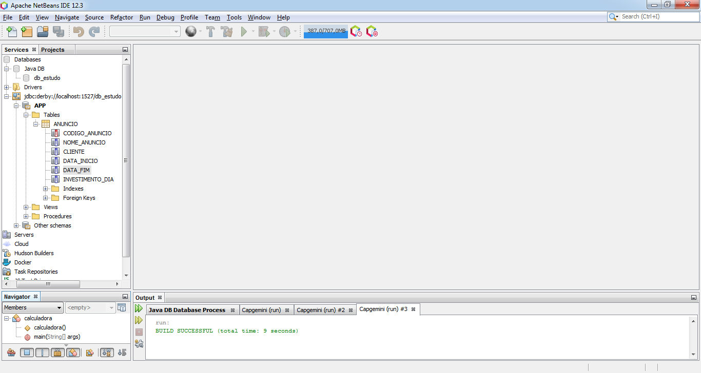

Guia de utilização do sistema.

Executar o sistema clicando com o botão direito em Anuncios.java.
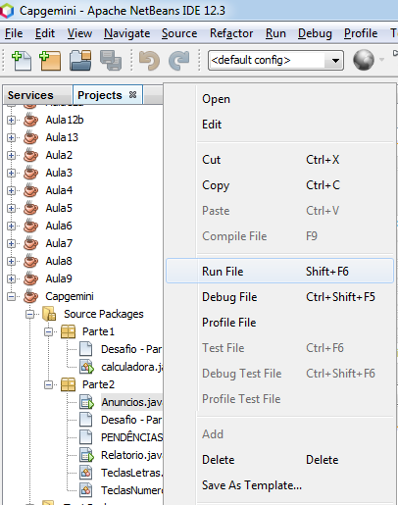

Para utilizar a função de consulta, o usuário deverá preencher o campo Código do Anúncio e acionar o botão CONSULTAR.
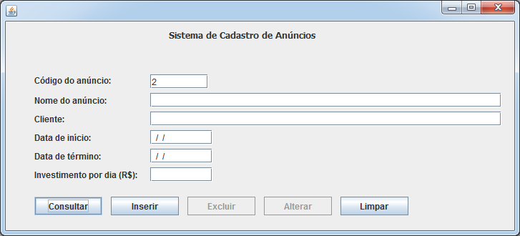
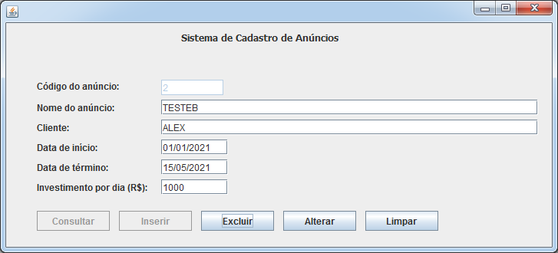

Para utilizar a função de alteração, o usuário deverá consultar um registro, modificar os campos desejados e acionar o botão alterar.
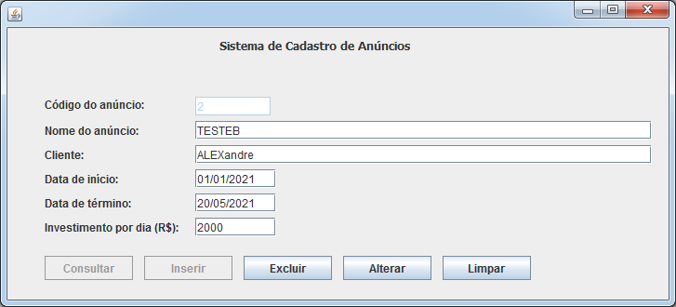

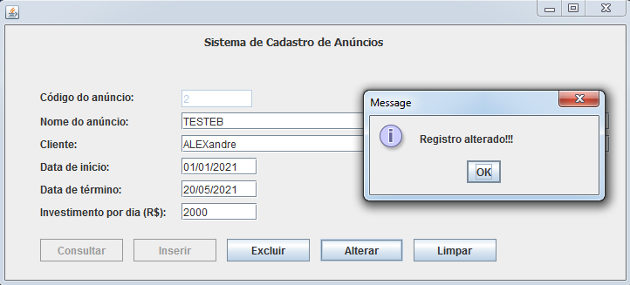

Para utilizar a função de exclusão, o usuário deverá consultar um registro e acionar o botão EXCLUIR.
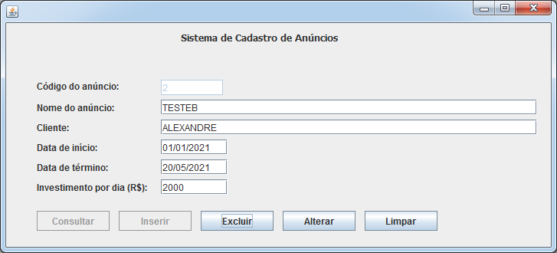

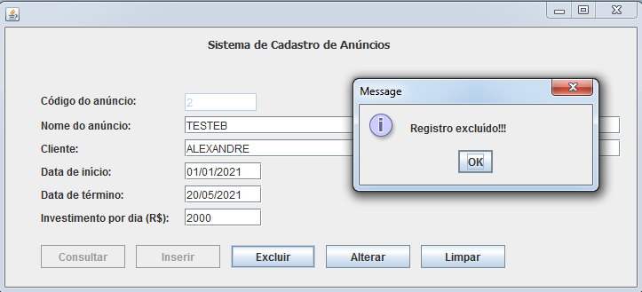

Para utilizar a função de inclusão, o usuário deverá preencher os campos desejados e acionar o botão INCLUIR.
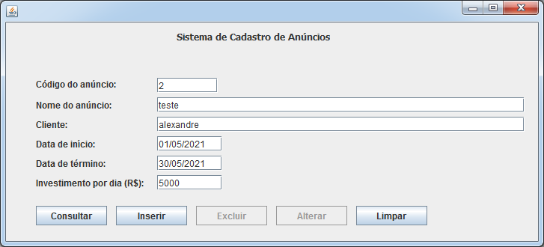
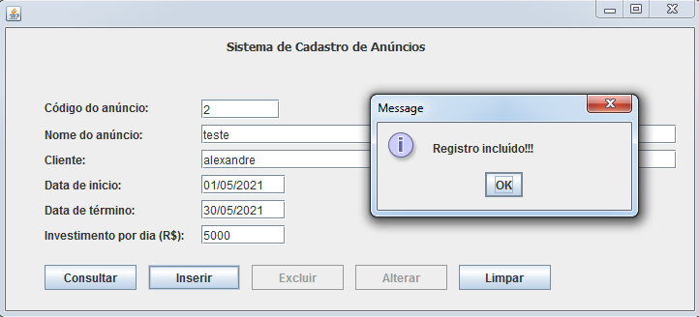

Para utilizar a função de limpeza de tela (carregar a tela inicial novamente), o usuário deverá acionar o botão LIMPAR.
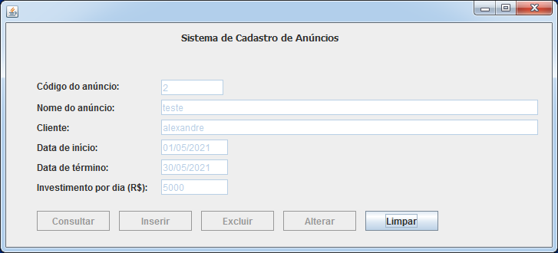
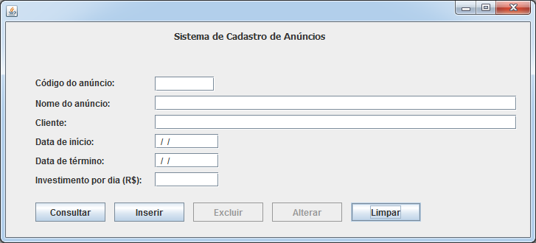

Evidências de testes.

Função de consulta com registro existente na tabela:
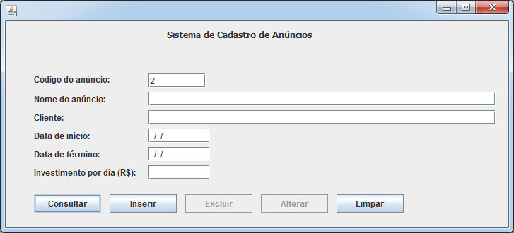
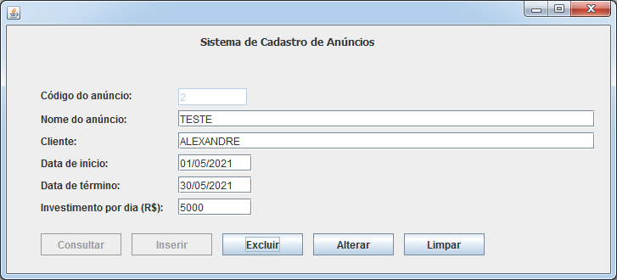
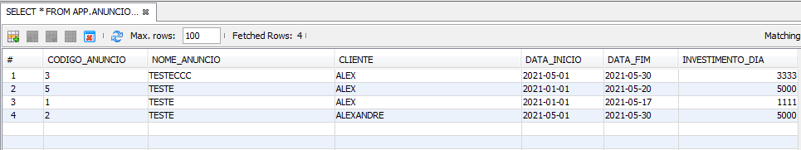

Função de consulta com registro não existente na tabela:
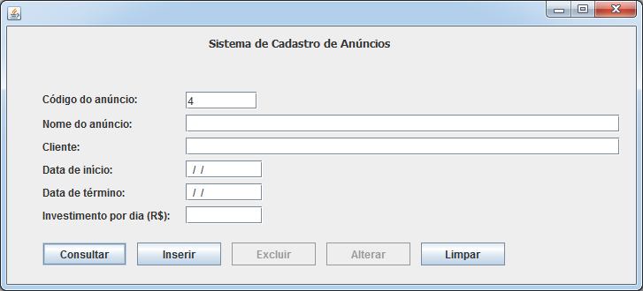
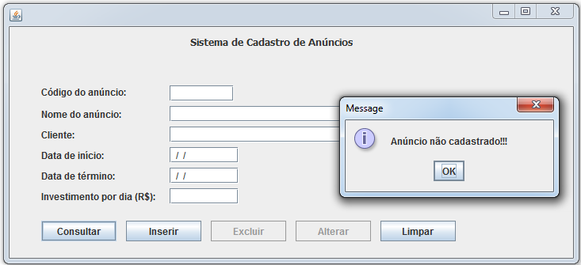

Função de consulta sem preenchimento do código de anúncio:
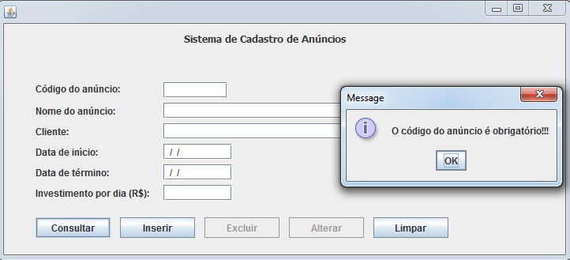

Função de alteração sem preenchimento dos dados obrigatórios:
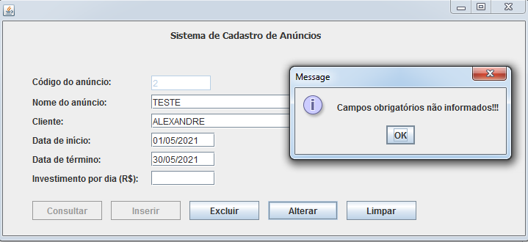

Função de alteração com campo data inconsistente:
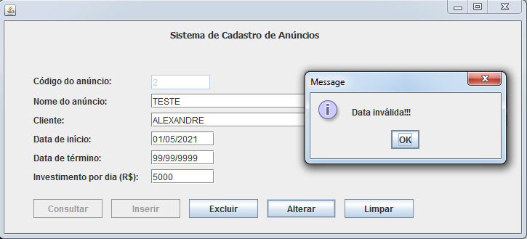

Função de alteração com sucesso:
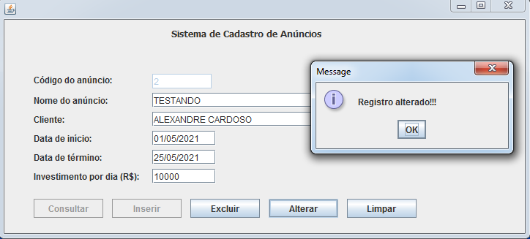
Tabela antes da alteração:
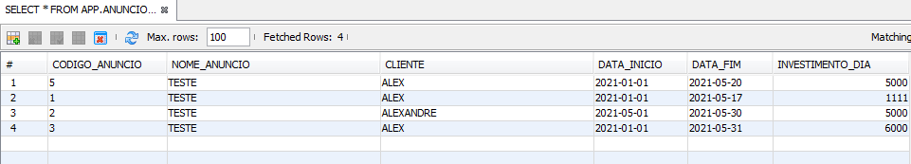
Tabela após alteração:
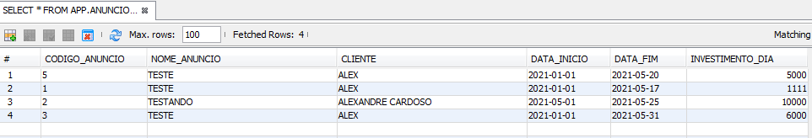

Função de exclusão:

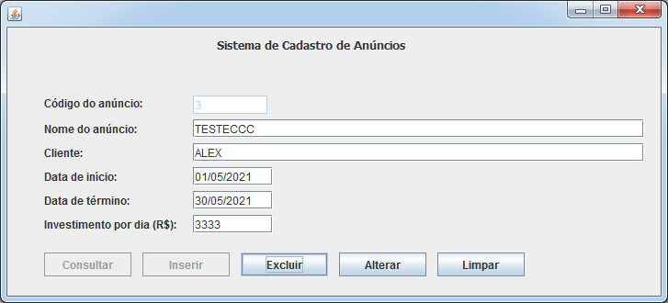

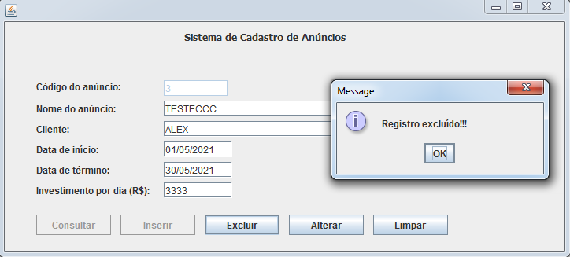
Dados na tabela antes da exclusão:

Dados na tabela após exclusão:
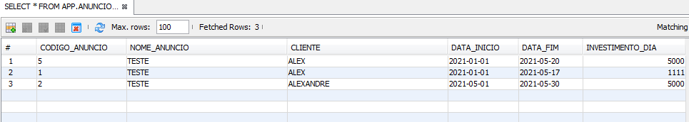

Função de inclusão com registro existente na tabela:
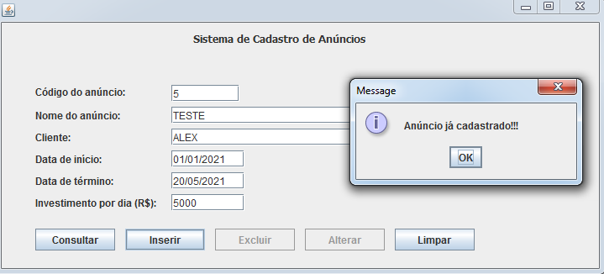

Função de inclusão com sucesso:
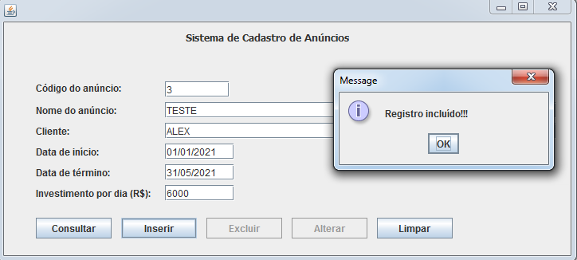
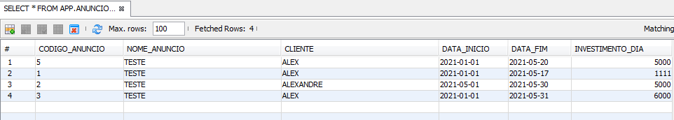

Função de inclusão com campo data inconsistente:
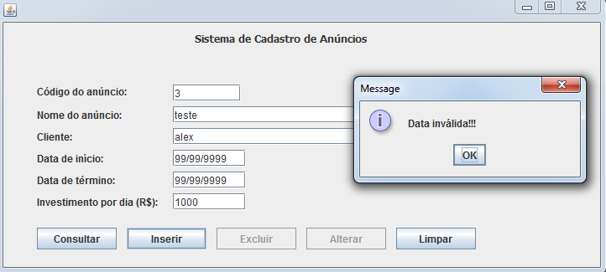

Função de inclusão sem preenchimento dos dados obrigatórios:
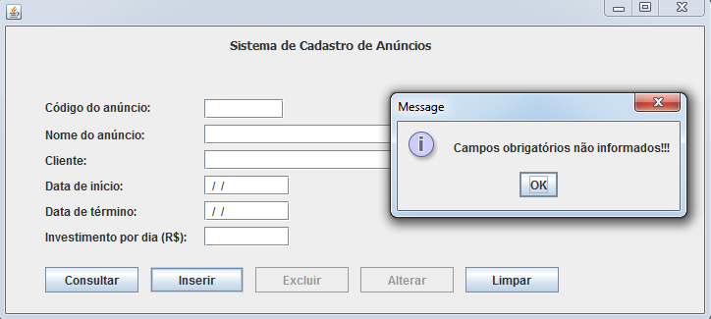
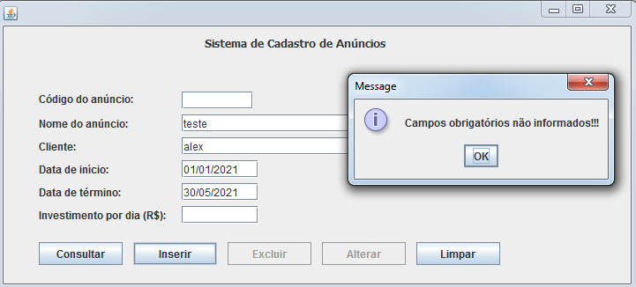

Função de limpeza de tela (carregar a tela inicial novamente):
